別表第１ 直接測定による出来形管理

工 種 |  | 項 目 | 規格値(㎜) | 測 定 基 準
１  共  通  工  事 | 掘削 | 基準高(V) | 100  ( 100 200) | 線的なものについては施工延長おおむね50ｍにつき１箇所の割合で測定する。  上記未満は２箇所測定する。  箇所単位のものについては適宜構造図の寸法標示箇所を測定する。
１  共  通  工  事 | 掘削 | 幅(W) | 150
１  共  通  工  事 | 掘削 | 法長(L) | 法長５ｍ未満 200  〃 ５ｍ以上 4％
１  共  通  工  事 | 掘削 | 施工延長 | 200
１  共  通  工  事 | 盛土 | 基準高(V) | 100 | 上記と同一。
１  共  通  工  事 | 盛土 | 幅(W) | 150 | 上記と同一。
１  共  通  工  事 | 盛土 | 法長(L) | 法長５ｍ未満 100  〃 ５ｍ以上 2％ | 上記と同一。
１  共  通  工  事 | 盛土 | 施工延長 | 200 | 上記と同一。

管 理 方 式 |  |  | 測 定 箇 所 標 準 図 | 摘 要
管理図表によるもの  (様式2-1、  2-2) | 結果一覧表によるもの(様式3-1) | 構造図に朱記、併記するもの | 測 定 箇 所 標 準 図 | 摘 要
基準高、幅、法長で20点以上のもの | 左記のもので20点未満のもの | 左記のもので箇所単位のもの |  | ( )内の値は河川土工の場合。
同 上 | 同 上 | 同 上 |  | 余盛を指定した場合は余盛計画高により管理する。

工 種 |  | 項 目 | 規格値(㎜) | 測 定 基 準
１  共  通  工  事 | 石積工  コンクリートブロック積工  石張工  コンクリートブロック張工  河川護岸  は除く | 基準高(V) | 65 40 | 線的なものについては施工延長おおむね20ｍにつき１箇所の割合で測定する。  上記未満は２箇所測定する。  厚さ(Ｔ_{１}、Ｔ_{２})の測定は各々、法長２ｍ未満は１箇所(おおむね^{Ｌ}/_{２})、２ｍ以上は２箇所(おおむね^{Ｌ}/_{３}、^{２}/_{３}Ｌ)測定することを原則とする。  箇所単位のものについては適宜構造図の寸法標示箇所を測定する。
１  共  通  工  事 | 石積工  コンクリートブロック積工  石張工  コンクリートブロック張工  河川護岸  は除く | 厚 さ(T_{１})  (T_{２}) | 石面より裏込コンクリート背面まで  50  石面より裏込材料背面まで  100
１  共  通  工  事 | 石積工  コンクリートブロック積工  石張工  コンクリートブロック張工  河川護岸  は除く | 法長(L) | 法長２ｍ未満 40  〃 ２ｍ以上 75
１  共  通  工  事 | 石積工  コンクリートブロック積工  石張工  コンクリートブロック張工  河川護岸  は除く | 施工延長 | 0.1％、  ただし延長  10ｍ未満 50  10ｍ以上50ｍ未満  100  50ｍ以上200ｍ未満  200
１  共  通  工  事 | 石積工  コンクリートブロック積工  石張工  コンクリートブロック張工  河川護岸  は除く | 凹凸 | 法長の１％  （コンクリートブロック積工のみ）
１  共  通  工  事 | 基礎杭打工  木杭  既製コンクリート杭  鋼管杭  場所打杭  深礎杭 | 基準高(V) | 75 45  場所打杭 45  深礎杭 45 | 重要構造物は全数、それ以外は施工本数20本当たり1本測定し、20本未満は2本測定する。  支持杭については打止り沈下量を全数測定する。
１  共  通  工  事 | 基礎杭打工  木杭  既製コンクリート杭  鋼管杭  場所打杭  深礎杭 | 偏心 (e) | 別表ア参照  深礎杭 150

管 理 方 式 |  |  | 測 定 箇 所 標 準 図 | 摘 要
管理図表によるもの  (様式2-1、  2-2) | 結果一覧表によるもの(様式3-1) | 構造図に朱記、併記するもの | 測 定 箇 所 標 準 図 | 摘 要
基準高、厚さ、法長で20点以上のもの | 左記のもので20点未満のもの | 左記のもので箇所単位のもの及び施工延長 |  | 基礎コンクリートはＰ１１コンクリート基礎を適用する。  法長の１％とは、山と谷の差の絶対値をいう。
― | 基準高、偏心。  なお、別に支持力を示したものについては、杭打ち成績表(様式４)による。 | ― | 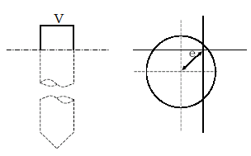  ｘ  ｙ  ｅ＝√ｘ²＋ｙ² | 場所打杭とは、オールケーシング工法、リバース工法、アースドリル工法とする。

工 種 |  | 項 目 | (参 考)  規格値(㎜) | 測 定 基 準
１  共  通  工  事 | 矢板打工  (矢板護岸を 含む) | 基準高(V) | 45 | 線的なものについては施工延長おおむね20ｍにつき１箇所の割合で測定する。  上記未満は２箇所測定する。
１  共  通  工  事 | 矢板打工  (矢板護岸を 含む) | 中心線の  ズレ(e) | 100 | 線的なものについては施工延長おおむね20ｍにつき１箇所の割合で測定する。  上記未満は２箇所測定する。
１  共  通  工  事 | 矢板打工  (矢板護岸を 含む) | 施工延長 | 0.1％、  ただし延長  200ｍ未満 200 | 線的なものについては施工延長おおむね20ｍにつき１箇所の割合で測定する。  上記未満は２箇所測定する。
１  共  通  工  事 | オープンケーソン | 基準高(V) | 100 | 構造図の寸法標示箇所を測定する。  幅、厚さ、長さについては１ロット毎に測定する。
１  共  通  工  事 | オープンケーソン | 幅(B) | 50 | 構造図の寸法標示箇所を測定する。  幅、厚さ、長さについては１ロット毎に測定する。
１  共  通  工  事 | オープンケーソン | 厚さ(T) | 20 | 構造図の寸法標示箇所を測定する。  幅、厚さ、長さについては１ロット毎に測定する。
１  共  通  工  事 | オープンケーソン | 高さ(H) | 100 | 構造図の寸法標示箇所を測定する。  幅、厚さ、長さについては１ロット毎に測定する。
１  共  通  工  事 | オープンケーソン | 長さ(L) | 50 | 構造図の寸法標示箇所を測定する。  幅、厚さ、長さについては１ロット毎に測定する。
１  共  通  工  事 | オープンケーソン | 偏位(e) | 300 | 構造図の寸法標示箇所を測定する。  幅、厚さ、長さについては１ロット毎に測定する。

管 理 方 式 |  |  | 測 定 箇 所 標 準 図 | 摘 要
管理図表によるもの  (様式2-1、  2-2) | 結果一覧表によるもの(様式3-1) | 構造図に朱記、併記するもの | 測 定 箇 所 標 準 図 | 摘 要
基準高、中心線のズレで20点以上のもの | 左記のもので20点未満のもの及び施工延長 | 左記のもので箇所単位のもの |  | 中心線のズレは中心線より右を左をとする。  指定仮設は基準高等が明記されたもの。
― | 構造図に朱記、併記することが困難なもの | 基準高、幅、厚さ、高さ、長さ、偏位

工 種 |  | 項 目 | 規格値(㎜) | 測 定 基 準
１  共  通  工  事 | 栗石基礎  砕石基礎  砂基礎  均しコンクリート | 幅(B) | 200 ( 100) | 線的なものについては施工延長おおむね50ｍにつき１箇所の割合で測定する。  上記未満は２箇所測定する。  箇所単位のものについては適宜構造図の寸法標示箇所を測定する。
１  共  通  工  事 | 栗石基礎  砕石基礎  砂基礎  均しコンクリート | 厚さ（T） | 50 ( 20)
１  共  通  工  事 | 栗石基礎  砕石基礎  砂基礎  均しコンクリート | 施工延長 | 0.2％、  ただし延長  50ｍ未満 100
１  共  通  工  事 | コンクリート付帯構造物  コンクリート基礎  コンクリート側溝  コンクリート管渠  横断構造物  コンクリート擁壁  その他上記に準ずるもの | 基準高(V) | 45 | 線的な構造物については施工延長おおむね20ｍにつき１箇所の割合で測定する。  上記未満は２箇所測定する。  箇所単位のものについては適宜構造図の寸法標示箇所を測定する。
１  共  通  工  事 |  | 幅(B) | 30
１  共  通  工  事 |  | 厚さ(T) | 部材厚30㎝未満  20  〃 30㎝以上  25
１  共  通  工  事 |  | 高さ(H) | ２ｍ未満 30  ２ｍ以上 45
１  共  通  工  事 |  | 施工延長  (又は長さ) | 0.1％、  ただし延長  2ｍ未満 30  10ｍ 〃 50  50ｍ 〃 100  200ｍ 〃 200

管 理 方 式 |  |  | 測 定 箇 所 標 準 図 | 摘 要
管理図表によるもの  (様式2-1、  2-2) | 結果一覧表によるもの(様式3-1) | 構造図に朱記、併記するもの | 測 定 箇 所 標 準 図 | 摘 要
― | 重要構造物の基礎のみ及び施工延長 | 左記のもので箇所単位のもの |  | 10（？？？）幅(B)の( )は砂基礎及び均しコンクリートの場合。  20（？？？）厚さ(T)の( )は、均しコンクリートの場合であり、  管水路の基礎は「8管水路工事10管体基礎工(砂基礎等)」による。
基準高、幅、厚さ、高さで20点以上のもの | 左記のもので20点未満のもの又は構造図に朱記、併記することが困難なもの及び施工延長 | 箇所単位の構造物について、基準高、幅、厚さ、高さ

工 種 |  | 項 目 | 規格値(㎜) | 測 定 基 準
１  共  通  工  事 | 精度を要するもの  分水工計量部  ゲート戸当部  橋台沓部 | 基準高(V) | 20 | 構造図の寸法標示箇所を測定する。
１  共  通  工  事 | 精度を要するもの  分水工計量部  ゲート戸当部  橋台沓部 | 幅(B) | 10 | 構造図の寸法標示箇所を測定する。
１  共  通  工  事 | 精度を要するもの  分水工計量部  ゲート戸当部  橋台沓部 | 厚さ(T) | 20 | 構造図の寸法標示箇所を測定する。
１  共  通  工  事 | 精度を要するもの  分水工計量部  ゲート戸当部  橋台沓部 | 高さ(H) | 10 | 構造図の寸法標示箇所を測定する。
１  共  通  工  事 | 精度を要するもの  分水工計量部  ゲート戸当部  橋台沓部 | 長さ(L) | 10 | 構造図の寸法標示箇所を測定する。
１  共  通  工  事 | Ｕ 字溝  Ｕ字フリューム  ベンチフリューム | 基準高(V) | 40 | 施工延長おおむね50ｍにつき１箇所の割合で測定する。
１  共  通  工  事 | Ｕ 字溝  Ｕ字フリューム  ベンチフリューム | 中心線のズレ(e) | 50 | 施工延長おおむね50ｍにつき１箇所の割合で測定する。
１  共  通  工  事 | Ｕ 字溝  Ｕ字フリューム  ベンチフリューム | 施工延長 | 0.1％、  ただし延長  200ｍ未満 200 | 施工延長おおむね50ｍにつき１箇所の割合で測定する。
１  共  通  工  事 | 土水路 | 基準高(V) | 100 | 上記と同一。
１  共  通  工  事 | 土水路 | 幅(B) | 75 | 上記と同一。
１  共  通  工  事 | 土水路 | 高さ(H) | 75 | 上記と同一。
１  共  通  工  事 | 土水路 | 施工延長 | 0.2％、  ただし延長  200ｍ未満 400 | 上記と同一。

管 理 方 式 |  |  | 測 定 箇 所 標 準 図 | 摘 要
管理図表によるもの  (様式2-1、  2-2) | 結果一覧表によるもの(様式3-1) | 構造図に朱記、併記するもの | 測 定 箇 所 標 準 図 | 摘 要
― | 構造図に朱記、併記することが困難なもの | 基準高、幅、厚さ、高さ、長さ
基準高、中心線のズレで20点以上のもの | 左記のもので20点未満のもの及び施工延長 | ―
基準高、幅、高さで20点以上のもの | 左記のもので20点未満のもの及び施工延長 | ―

工 種 |  | 項 目 | 規格値(㎜) | 測 定 基 準
１  共  通  工  事 | 鉄筋組立 | かぶり（t） | φかつ最小かぶり以上  φ：鉄筋径 | 測定箇所標準図による。  １スパン（１打設ブロック）毎に測定する。
１  共  通  工  事 | 鉄筋組立 | 中心間隔  (b) | φ  φ：鉄筋径 | 測定箇所標準図による。  １スパン（１打設ブロック）毎に測定する。

管 理 方 式 |  |  | 測 定 箇 所 標 準 図 | 摘 要
管理図表によるもの  (様式2-1、  2-2) | 結果一覧表によるもの(様式3-7) | 構造図に朱記、併記するもの | 測 定 箇 所 標 準 図 | 摘 要
－ | ○ | － | 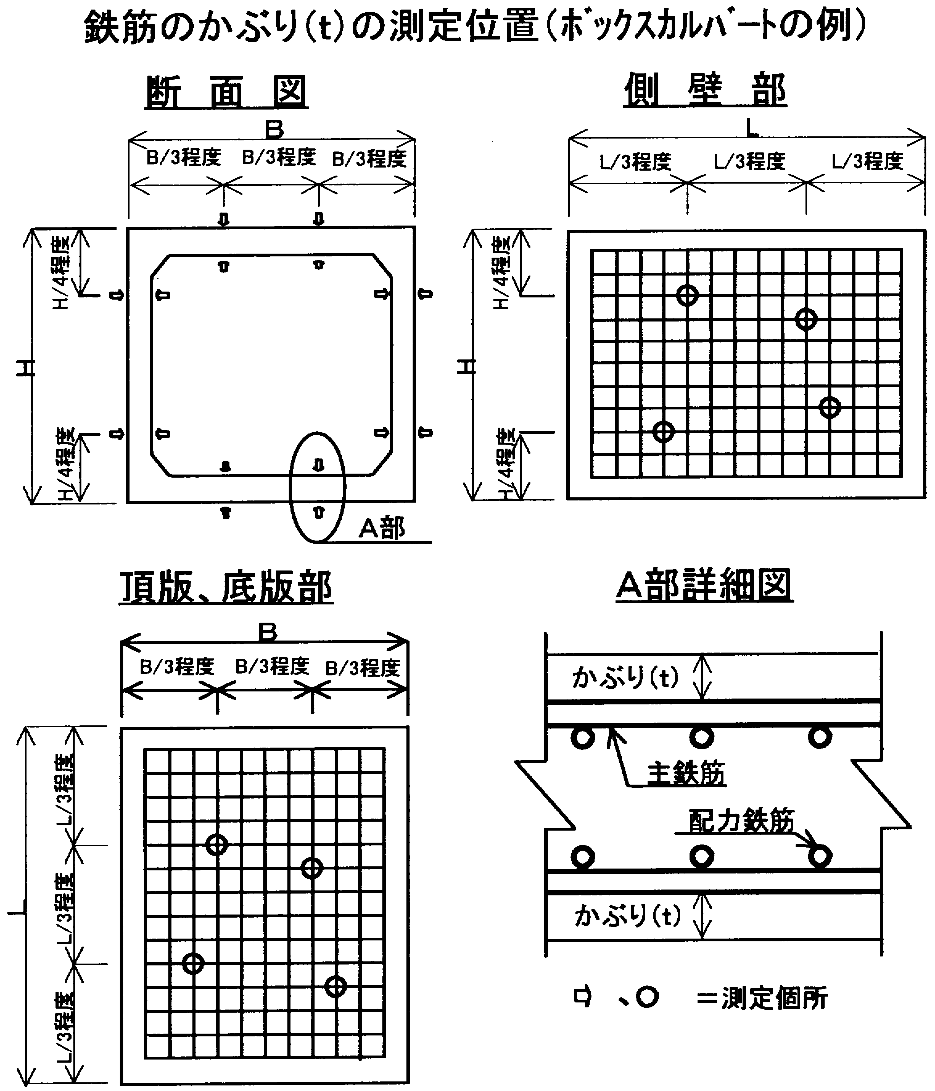 | １面当たり４箇所程度測定する。  同一鉄筋上での測定は行わない。
－ | ○ | － |  | １面当たり鉄筋１０本程度の間隔を測定する。  測定箇所は、スパン毎に同じ位置とならないように測定する。

工 種 |  | 項 目 | 規格値(㎜) | 測 定 基 準
２  ほ  場  整  備  工  事 | 表土扱い | 厚さ(T) | 20％ | 10a当たり３点以上。  (標高差測定又はつぼ掘りによる)
２  ほ  場  整  備  工  事 | 基盤造成  表土整地 | 基準高(V) | 指定したとき 150 | 10a当たり３点以上。  (標高測定する)
２  ほ  場  整  備  工  事 | 基盤造成  表土整地 | 均平度  (◇) | 50 | 10a当たり３点以上。  (標高測定する)
２  ほ  場  整  備  工  事 | 畦畔復旧 | 幅(B) | 50 | 施工延長おおむね200ｍにつき１箇所の割合で測定する。  施工延長を示さない場合は、１耕区につき１箇所の割合で測定する。
２  ほ  場  整  備  工  事 | 畦畔復旧 | 高さ(H) | 50 | 施工延長おおむね200ｍにつき１箇所の割合で測定する。  施工延長を示さない場合は、１耕区につき１箇所の割合で測定する。
２  ほ  場  整  備  工  事 | 道路工  (砂利道) | 幅(B) | 150 | 幹線道路は、施工延長50ｍにつき１箇所の割合で測定する。  支線道路は、施工延長おおむね200ｍにつき１箇所の割合で測定する。
２  ほ  場  整  備  工  事 | 道路工  (砂利道) | 厚さ(T) | 45
２  ほ  場  整  備  工  事 | 道路工  (砂利道) | 施工延長 | 0.2％、  ただし延長  200ｍ未満 400

管 理 方 式 |  |  | 測 定 箇 所 標 準 図 | 摘 要
管理図表によるもの  (様式2-1、  2-2) | 結果一覧表によるもの(様式3-1) | 構造図に朱記、併記するもの | 測 定 箇 所 標 準 図 | 摘 要
厚さで20点以上のもの | 左記のもので20点未満のもの | ―
基準高、均平度で20点以上のもの | 左記のもので20点未満のもの | ― |  | 1基準高は、基盤面の高さとする。  2均平度は表土埋戻後に測定する。
幅、高さで20点以上のもの | 左記のもので20点未満のもの | ―
幅、厚さで20点以上のもの | 左記のもので20点未満のもの及び施工延長 | ― |  | 舗装を行うときは、「4農道工事」を適用する。

工 種 |  | 項 目 | 規格値(㎜) | 測 定 基 準
３  農  用  地  造  成  工  事 | 耕起深耕 | 耕起深(T) | 果樹 75  野菜 15 | おおむねha当たり10箇所測定するほか、つぼ掘り２箇所／ha。
３  農  用  地  造  成  工  事 | テラス  (階段畑) | 幅(B₁) | 指定したとき  150 | テラス延長おおむね100ｍ当たり１箇所測定する。
３  農  用  地  造  成  工  事 | テラス  (階段畑) | 耕起幅  (B₂) | 指定したとき  150 | テラス延長おおむね100ｍ当たり１箇所測定する。
３  農  用  地  造  成  工  事 | テラス  (階段畑) | 側溝幅  (B₃) | 75 | テラス延長おおむね100ｍ当たり１箇所測定する。
３  農  用  地  造  成  工  事 | テラス  (階段畑) | 側溝高さ  (H) | 指定したとき  75 | テラス延長おおむね100ｍ当たり１箇所測定する。
３  農  用  地  造  成  工  事 | テラス  (階段畑) | 法勾配(S) |  | テラス延長おおむね100ｍ当たり１箇所測定する。
３  農  用  地  造  成  工  事 | 道路工  (耕作道) | 幅(B) | 150 | 施工延長おおむね100  ｍ当たり１箇所測定する。
３  農  用  地  造  成  工  事 | 道路工  (耕作道) | 厚さ(T) | 45 | 施工延長おおむね100  ｍ当たり１箇所測定する。
３  農  用  地  造  成  工  事 | 道路工  (耕作道) | 側溝幅(b) | 75 | 施工延長おおむね100  ｍ当たり１箇所測定する。
３  農  用  地  造  成  工  事 | 道路工  (耕作道) | 側溝高さ  (H) | 指定したとき  75 | 施工延長おおむね100  ｍ当たり１箇所測定する。
３  農  用  地  造  成  工  事 | 土壌改良 | ｐＨ測定 | 指定したとき  0.5 | おおむね50a当たり１箇所(深さ15㎝)改良材散布後２週間以上経過して測定する。(試験方法…ガラス電極法…46農地Ｃ第311号参照)

管 理 方 式 |  |  | 測 定 箇 所 標 準 図 | 摘 要
管理図表によるもの  (様式2-1、  2-2) | 結果一覧表によるもの(様式3-1) | 構造図に朱記、併記するもの | 測 定 箇 所 標 準 図 | 摘 要
耕起深で20点以上のもの | 左記のもので20点未満のもの | ―
幅、耕起幅、側溝幅、側溝高さ、法勾配で20点以上のもの | 左記のもので20点未満のもの | ―
幅、厚さ、側溝幅、側溝高さで20点以上のもの | 左記のもので20点未満のもの | ―
ｐＨ測定で20点以上のもの | 左記のもので20点未満のもの | ― | 15㎝  掘削  表面上  サンプル  採取位置 | 地表から15㎝の土壌を柱状に採取し、良く混合する。

工 種 |  | 項 目 | 規格値(㎜) | 測 定 基 準
３  農  用  地  造  成  工  事 | 改良山成 | 基準高(V) | 指定したとき 300 | 基準高については切土部を40ｍメッシュ地点で測定する。  法勾配については40ｍメッシュ線と切土法尻との交点で測定する。(測定間隔はおおむね40ｍ)
３  農  用  地  造  成  工  事 | 改良山成 | 法勾配(S)

管 理 方 式 |  |  | 測 定 箇 所 標 準 図 | 摘 要
管理図表によるもの  (様式2-1、  2-2) | 結果一覧表によるもの(様式3-1) | 構造図に朱記、併記するもの | 測 定 箇 所 標 準 図 | 摘 要
基準高、法勾配で20点以上のもの | 左記のもので20点未満のもの | ― | 現地盤線 | 切土部のみ対象とする。

工 種 |  | 項 目 | 規格値(㎜) | 測 定 基 準
４  農  道  工  事 | 路盤工 | 基準高(V) | 下層路盤 50 | 施工延長おおむね50ｍにつき１箇所の割合で測定する。  上記未満は２箇所測定する。
４  農  道  工  事 | 路盤工 | 幅(B) | 50 | 施工延長おおむね50ｍにつき１箇所の割合で測定する。  上記未満は２箇所測定する。
４  農  道  工  事 | 路盤工 | 厚さ(T) | 下層路盤 50  上層路盤 30 | 施工延長おおむね50ｍにつき１箇所の割合で測定する。  上記未満は２箇所測定する。
４  農  道  工  事 | 路盤工 | 中心線のズレ(e) | 100 | 施工延長おおむね50ｍにつき１箇所の割合で測定する。  上記未満は２箇所測定する。
４  農  道  工  事 | 路盤工 | 施工延長 | 0.2％、  ただし延長  150ｍ未満 100 | 施工延長おおむね50ｍにつき１箇所の割合で測定する。  上記未満は２箇所測定する。
４  農  道  工  事 | コンクリート舗装工  アスファルト舗装工 | 幅(B) | 30 | 幅、中心線のズレについては施工延長おおむね50ｍにつき１箇所の割合で測定する。  上記未満は２箇所測定する。  厚さはおおむね500㎡に１個の割合でコアを取りコア又はコアホールにより測定する。
４  農  道  工  事 | コンクリート舗装工  アスファルト舗装工 | 厚さ(T) | コンクリート舗装  10  アスファルト舗装  各層 10  全層 15
４  農  道  工  事 | コンクリート舗装工  アスファルト舗装工 | 中心線のズレ(e) | 50
４  農  道  工  事 | コンクリート舗装工  アスファルト舗装工 | 施工延長 | 0.1％、  ただし延長  150ｍ未満 150
４  農  道  工  事 | コンクリート舗装工  アスファルト舗装工 | 平坦性(F) | Ａs舗装  ３ｍプロフィル  メータ標準偏差  σ＝ 2.4㎜以内  直読式標準偏差  σ＝1.75㎜以内  Ｃｏ舗装  標準偏差  σ＝ 2.0㎜以内 | 平坦性は１車線につき１測線全延長中心線に平行に測定する。

管 理 方 式 |  |  | 測 定 箇 所 標 準 | 摘 要
管理図表によるもの  (様式2-1、  2-2) | 結果一覧表によるもの(様式3-1) | 構造図に朱記、併記するもの | 測 定 箇 所 標 準 | 摘 要
基準高、幅、厚さ、中心線のズレで20点以上のもの | 左記のもので20点未満のもの及び施工延長 | ― | Ｃ  Ｌ  Ｂ₁  Ｔ₄  Ｔ₅  Ｔ₆  Ｖ₁  Ｖ₂  Ｔ₂  Ｔ₃  Ｔ₁  Ｖ₃  Ｂ_{２}
幅、厚さ、中心線のズレで20点以上のもの | 左記のもので20点未満のもの及び施工延長 | ― | Ｂ  Ｃ  Ｌ  ｅ  Ｔ  (Ｔ)  Ｔと(Ｔ)は、ちどりにコア採取  ◇は、コア採取位置
平坦性は舗装試験法便覧による |  |  | Ｂ  Ｃ  Ｌ  ｅ  Ｔ  (Ｔ)  Ｔと(Ｔ)は、ちどりにコア採取  ◇は、コア採取位置

工 種 |  | 項 目 | 規格値(㎜) | 測 定 基 準
４  農  道  工  事 | 砂利舗装工 | 幅(B) | 100 | 施工延長おおむね50ｍにつき１箇所の割合で測定する。
４  農  道  工  事 | 砂利舗装工 | 厚さ(T) | 45 | 施工延長おおむね50ｍにつき１箇所の割合で測定する。
４  農  道  工  事 | 砂利舗装工 | 施工延長 | 0.2％、  ただし延長  50ｍ未満 100 | 施工延長おおむね50ｍにつき１箇所の割合で測定する。

管 理 方 式 |  |  | 測 定 箇 所 標 準 図 | 摘 要
管理図表によるもの  (様式2-1、  2-2) | 結果一覧表によるもの(様式3-1) | 構造図に朱記、併記するもの | 測 定 箇 所 標 準 図 | 摘 要
幅、厚さで20点以上のもの | 左記のもので20点未満のもの及び施工延長 | ― | Ｌ  Ｃ  Ｂ  Ｔ

工 種 |  | 項 目 |  | 規格値(㎜) | 測 定 基 準
４  農  道  工  事 | 道路トンネル | 支 保 工 | 幅(b) | 70 | 幅、間隔は全基数について測定する。  支保工幅の測定時期は原則として建込み直後及び覆工直前の２回とする。
４  農  道  工  事 | 道路トンネル | 支 保 工 | 間隔() | 75 | 幅、間隔は全基数について測定する。  支保工幅の測定時期は原則として建込み直後及び覆工直前の２回とする。
４  農  道  工  事 | 道路トンネル | コ ン ク リ ー ト 覆 工 | 基準高(V) | 50 | 1.基準高、幅、巻厚、高さについては１スパンにつき１箇所の割合で測定する。  - 巻 厚  - コンクリート打設前 の巻立空間を１スパ ンの中間と終点にお いて図に示す①～⑩ の各点で測定する。  (ﾛ)コンクリート打設後の覆工コンクリート  について１スパンの端面(施工継目)にお  いて図に示す①～⑩の各点で測定する。  - 削孔による巻厚の測定は図の①において  50ｍにつき１箇所、③⑨において100  ｍにつき１箇所の割合で行う。  ただし、トンネル延長が100ｍ未満のものについては２箇所以上の削孔を行い巻厚測定を行う。  - 中心線のズレ  直線部は50ｍにつき１箇所、曲線部は１スパンにつき１箇所の割合で測定する。
４  農  道  工  事 | 道路トンネル | コ ン ク リ ー ト 覆 工 | 幅(B) | 70
４  農  道  工  事 | 道路トンネル | コ ン ク リ ー ト 覆 工 | 巻厚(T) | 50
４  農  道  工  事 | 道路トンネル | コ ン ク リ ー ト 覆 工 | 高さ(H) | 70
４  農  道  工  事 | 道路トンネル | コ ン ク リ ー ト 覆 工 | 中心線のズレ(e) | 直線部 100  曲線部 150
４  農  道  工  事 | 道路トンネル | コ ン ク リ ー ト 覆 工 | 施工延長 | 0.1％、  ただし延長  150ｍ未満 150

管 理 方 式 |  |  | 測 定 箇 所 標 準 図 | 摘 要
管理図表によるもの  (様式2-1、  2-2) | 結果一覧表によるもの(様式3-1) | 構造図に朱記、併記するもの | 測 定 箇 所 標 準 図 | 摘 要
幅、間隔で20点以上のもの | 左記のもので20点未満のもの | ― |  | 破砕帯等の特殊な地山における支保工管理については別途定めるものとする。
基準高、幅、巻厚、高さ、中心線のズレで20点以上のもの | 左記のもので20点未満のもの及び施工延長 | ― | 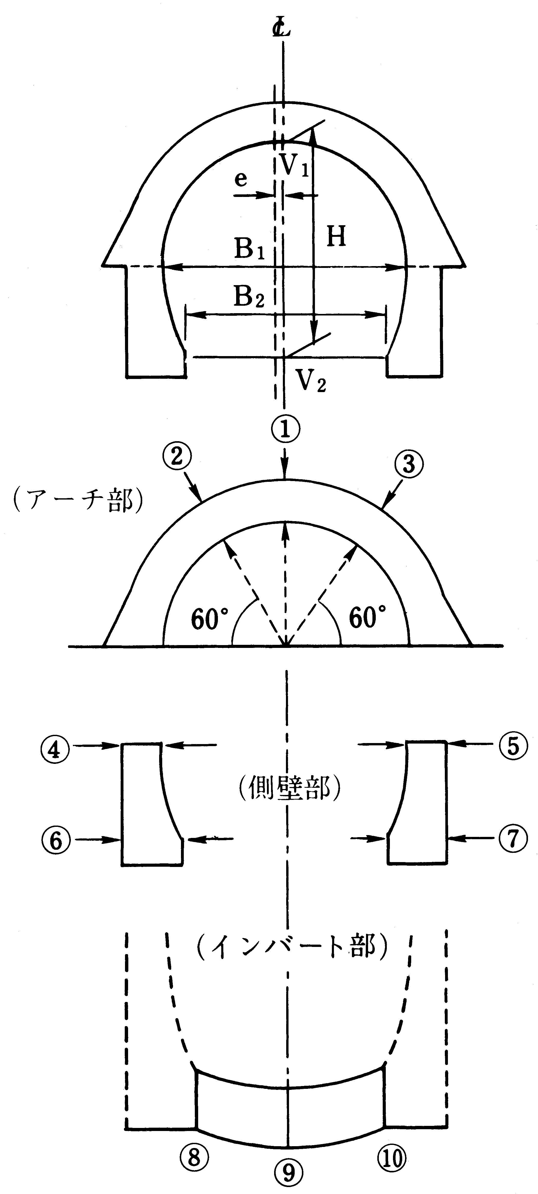

工 種 |  | 項 目 |  | 規格値(㎜) | 測 定 基 準
４  農  道  工  事 | 道路トンネル  （ＮＡＴＭ） | 支 保 工 | 幅(b) | 70 | 幅、間隔は全基数について測定する。  支保工幅の測定時期は原則として建込み直後及び覆工直前の２回とする。
４  農  道  工  事 | 道路トンネル  （ＮＡＴＭ） | 支 保 工 | 間隔() | 75 | 幅、間隔は全基数について測定する。  支保工幅の測定時期は原則として建込み直後及び覆工直前の２回とする。
４  農  道  工  事 | 道路トンネル  （ＮＡＴＭ） | 吹付コンクリート厚(T) |  | 施工吹付厚  ≧設計吹付厚  ただし、 良好な岩盤で施工端部、 突出部等の特殊な箇所は設計吹付厚の １／３以上を確保するものとする。 | 施工延長50ｍ毎に図に示す(1)～(7)及び断面変化点の検測孔を測定する。
４  農  道  工  事 | 道路トンネル  （ＮＡＴＭ） | ロ ッ ク ボ ル ト | 位置間隔(L) |  | 施工延長50ｍ毎に断面全本数を測定する。  (深さについては、残尺で管理する)
４  農  道  工  事 | 道路トンネル  （ＮＡＴＭ） | ロ ッ ク ボ ル ト | 角度(θ) |  | 施工延長50ｍ毎に断面全本数を測定する。  (深さについては、残尺で管理する)
４  農  道  工  事 | 道路トンネル  （ＮＡＴＭ） | ロ ッ ク ボ ル ト | 深さ(l) |  | 施工延長50ｍ毎に断面全本数を測定する。  (深さについては、残尺で管理する)
４  農  道  工  事 | 道路トンネル  （ＮＡＴＭ） | ロ ッ ク ボ ル ト | 孔径(φ) |  | 施工延長50ｍ毎に断面全本数を測定する。  (深さについては、残尺で管理する)
４  農  道  工  事 | 道路トンネル  （ＮＡＴＭ） | コンクリート覆工 | 基準高(V) | 50 | 1.基準高、幅、高さは施工延長50ｍにつき１箇所測定する。  2.巻厚  (ｲ)コンクリート打設前の巻立空間を、１打設長の終点を図に示す各点で測定、中間部はコンクリート打設口で測定する。
４  農  道  工  事 | 道路トンネル  （ＮＡＴＭ） | コンクリート覆工 | 幅(B) | 50
４  農  道  工  事 | 道路トンネル  （ＮＡＴＭ） | コンクリート覆工 | 巻厚(T) | 0

管 理 方 式 |  |  | 測 定 箇 所 標 準 図 | 摘 要
管理図表によるもの  (様式2-1、  2-2) | 結果一覧表によるもの(様式3-1) | 構造図に朱記、併記するもの | 測 定 箇 所 標 準 図 | 摘 要
幅、間隔で20点以上のもの | 左記のもので20点未満のもの | ― |  | 破砕帯等の特殊な地山における支保工管理については別途定めるものとする。
吹付厚で20点以上のもの | 左記のもので20点未満のもの | ― | 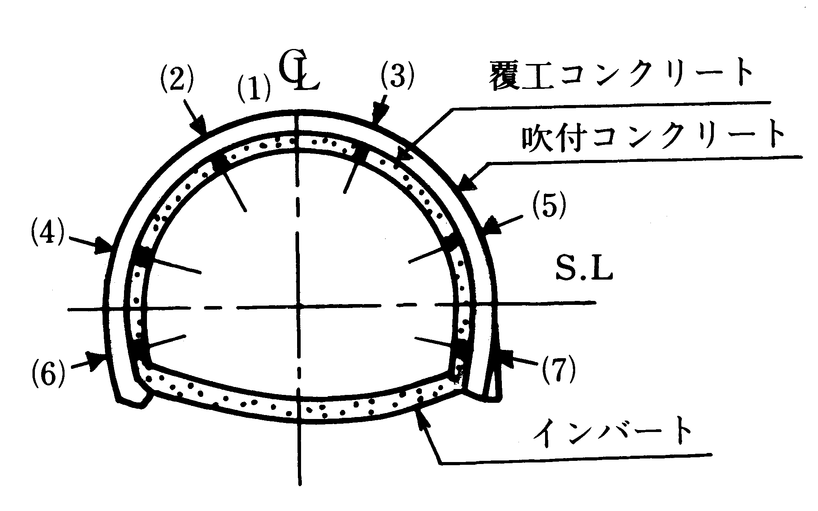
― | ― | ―
― | 基準高、幅、巻厚、高さ、施工延長 | ― | 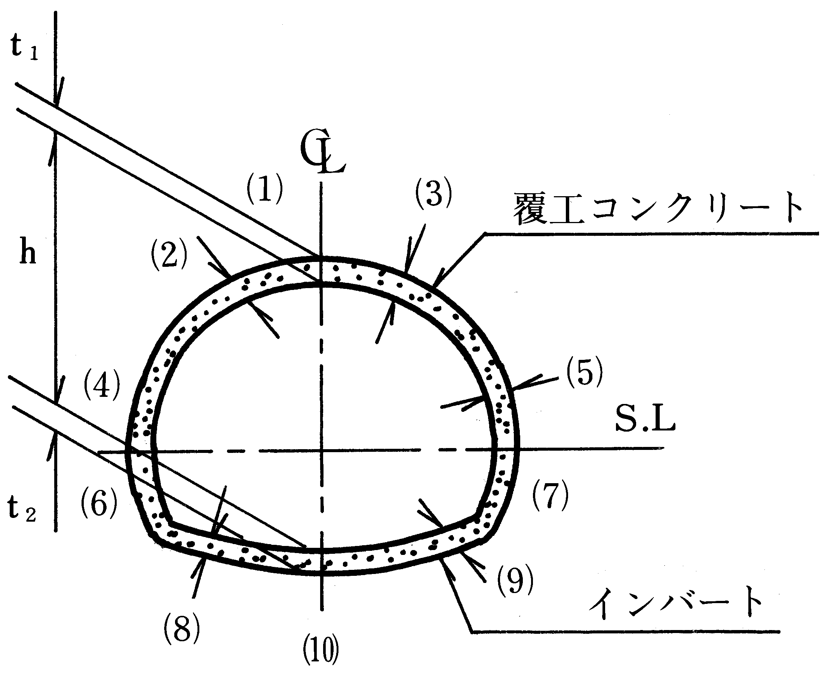

工 種 |  | 項 目 |  | 規格値(㎜) | 測 定 基 準
４  農  道  工  事 | 道路トンネル  (ＮＡＴＭ) | コンクリート覆工 | 高さ(H) | 50 | (ﾛ)コンクリート打設後、覆工コンクリートについて１打設長の端面(施工継手の位置)において図に示す各点で巻厚測定を行う。  (ﾊ)検測孔による巻厚の測定は図の(1)は50ｍに１箇所、(2)～(3)は100ｍに１箇所の割合で行う。  なお、トンネル延長が100ｍ以下のものについては、１トンネル当たり２箇所以上の検測孔により測定する。  (ﾆ)ただし、以下の場合には適用除外とする。  - 良好な地山における岩又は吹付コンクリートの部分的な突出で、設計覆工厚の３分の１以下のもの。なお、変形が収束しているものに限る。  - 異常土圧による覆工厚不足で、型枠の据付け時には安定が確認され、かつ別途構造的に覆工の安全が確保されている場合。  - 鋼製支保工、ロックボルトの突出。
４  農  道  工  事 | 道路トンネル  (ＮＡＴＭ) | コンクリート覆工 | 中心線のズレ(e) | 直線部 100  曲線部 150
４  農  道  工  事 | 道路トンネル  (ＮＡＴＭ) | コンクリート覆工 | 施工延長 | 0.1％、  ただし延長  150ｍ未満 150

管 理 方 式 |  |  | 測 定 箇 所 標 準 図 | 摘 要
管理図表によるもの  (様式2-1、  2-2) | 結果一覧表によるもの(様式3-1) | 構造図に朱記、併記するもの | 測 定 箇 所 標 準 図 | 摘 要

工 種 |  | 項 目 |  | 規格値(㎜) | 測 定 基 準
５  水  路  ト  ン  ネ  ル  工  事 | 水路トンネル | 支  保  工 | 幅(b)  (Ｂタイプ)  幅(b)  (Ｃ、Ｄ タイプ) | 0  40 | 幅、間隔は全基数について測定する。  支保工幅の測定時期は原則として建込み直後及び覆工直前の２回とする。
５  水  路  ト  ン  ネ  ル  工  事 | 水路トンネル | 支  保  工 | 間 隔  (l) | 75 | 幅、間隔は全基数について測定する。  支保工幅の測定時期は原則として建込み直後及び覆工直前の２回とする。

管 理 方 式 |  |  | 測 定 箇 所 標 準 図 | 摘 要
管理図表によるもの  (様式2-1、  2-2) | 結果一覧表によるもの(様式3-1) | 構造図に朱記、併記するもの | 測 定 箇 所 標 準 図 | 摘 要
幅、間隔で20点以上のもの | 左記のもので20点未満のもの | ― | 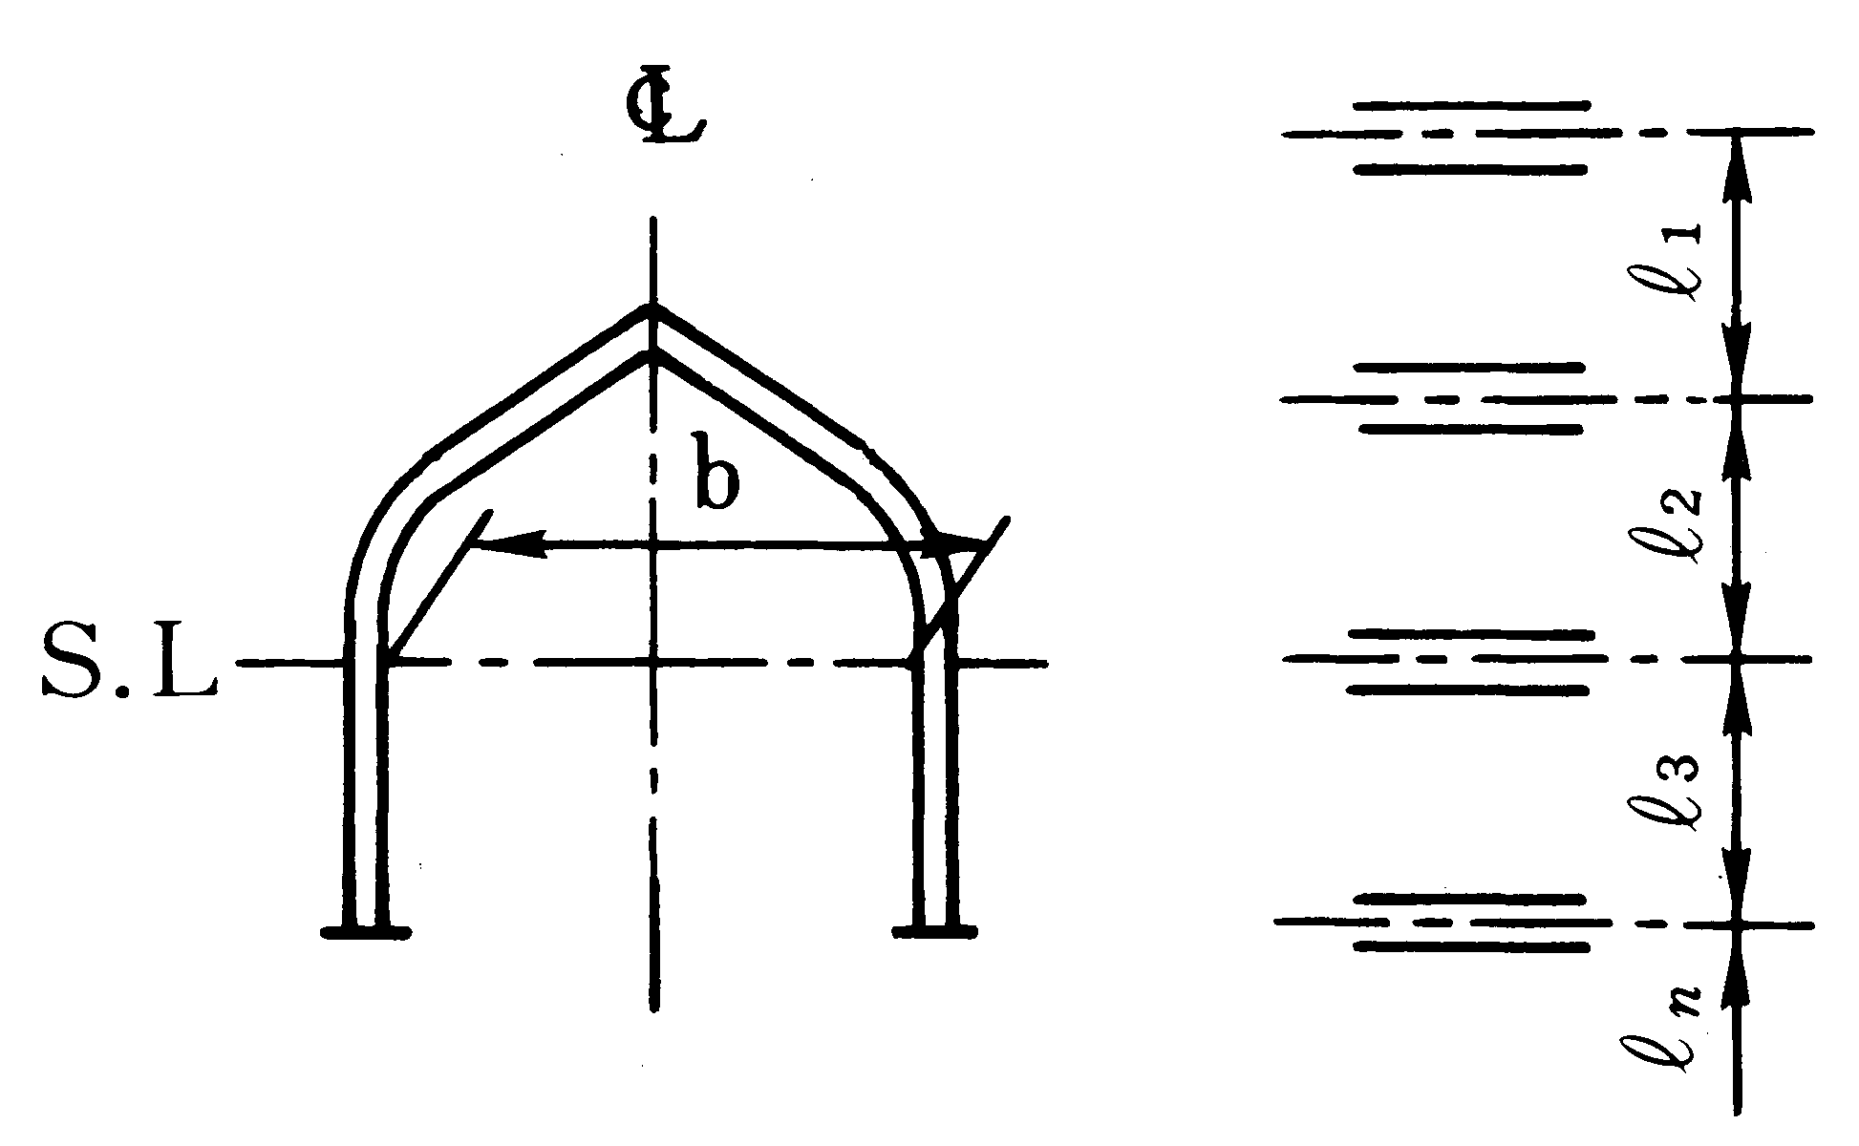 | 破砕帯等の特殊な地山における支保工管理については別途定めるものとする。  吹付ロックボルト工法の吹付及びロックボルトは、道路トンネル(ＮＡＴＭ)を参考とする。

工 種 |  | 項 目 |  | (参 考)  規格値(㎜) | 測 定 基 準
５  水  路  ト  ン  ネ  ル  工  事 | 水路トンネル | コ ン ク リ ー ト 覆 工 | 基準高(V) | 50 | 1.基準高、幅、巻厚、高さについては１スパンにつき１箇所の割合で測定する。  2.巻 厚  (ｲ)コンクリート打設前の巻立空間を１スパンの終点において図に示す①～⑩の各点で測定する。  (ﾛ)コンクリート打設後の覆工コンクリートについて１スパンの端面(施工継目)において図に示す①～⑩の各点で測定する。  (ﾊ)削孔による巻厚の測定は図の①において50ｍにつき１箇所、②③④において100ｍにつき１箇所の割合で行う。  ただし、トンネル延長が100ｍ未満のものについては２箇所以上の削孔を行い巻厚測定を行う。  3.中心線のズレ  直線部は50ｍにつき１箇所、曲線部は１スパンにつき１箇所の割合で測定する。
５  水  路  ト  ン  ネ  ル  工  事 | 水路トンネル | コ ン ク リ ー ト 覆 工 | 幅(B) | 40
５  水  路  ト  ン  ネ  ル  工  事 | 水路トンネル | コ ン ク リ ー ト 覆 工 | 巻厚(T) | 0
５  水  路  ト  ン  ネ  ル  工  事 | 水路トンネル | コ ン ク リ ー ト 覆 工 | 高さ(H) | 40
５  水  路  ト  ン  ネ  ル  工  事 | 水路トンネル | コ ン ク リ ー ト 覆 工 | 中心線の  ズレ(e) | 直線部 100  曲線部 150
５  水  路  ト  ン  ネ  ル  工  事 | 水路トンネル | コ ン ク リ ー ト 覆 工 | 施工延長 | 0.1％、  ただし延長  150ｍ未満 150

管 理 方 式 |  |  | 測 定 箇 所 標 準 図 | 摘 要
管理図表によるもの  (様式2-1、  2-2) | 結果一覧表によるもの(様式3-1) | 構造図に朱記、併記するもの | 測 定 箇 所 標 準 図 | 摘 要
基準高、幅、巻厚、高さ、中心線のズレで20点以上のもの | 左記のもので20点未満のもの及び施工延長 | ― | 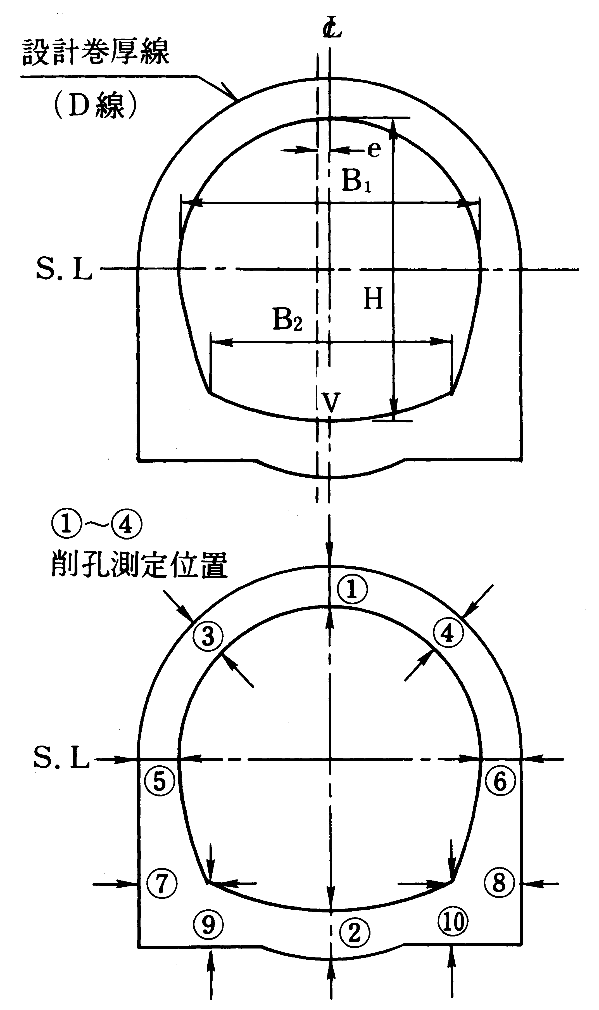

工 種 |  | 項 目 | 規格値(㎜) | 測 定 基 準
６  水  路  工  事 | 現場打開水路 | 基準高(V) | 30 | 基準高、幅、厚さ、高さについては施工延長１スパンにつき１箇所の割合で測定する。  中心線のズレ(直線部)については施工延長おおむね50ｍにつき１箇所の割合で測定する。  なお、中心線のズレ（曲線部）については１スパンにつき１箇所の割合で測定する。  上記未満は２箇所測定する。
６  水  路  工  事 | 現場打開水路 | 幅(B) | 25
６  水  路  工  事 | 現場打開水路 | 厚さ(T) | 20
６  水  路  工  事 | 現場打開水路 | 高さ(H) | 25
６  水  路  工  事 | 現場打開水路 | 中心線の  ズレ(e) | 直線部 50  曲線部 100
６  水  路  工  事 | 現場打開水路 | スパン長  (L) | 直線部 20  曲線部 30
６  水  路  工  事 | 現場打開水路 | 施工延長 | 0.1％、  ただし延長  150ｍ未満 150
６  水  路  工  事 | 現場打サイホン | 基準高(V) | 50 | 上記と同一。
６  水  路  工  事 | 現場打サイホン | 幅(B) | 20 | 上記と同一。
６  水  路  工  事 | 現場打サイホン | 厚さ(T) | 20 | 上記と同一。
６  水  路  工  事 | 現場打サイホン | 高さ(H) | 20 | 上記と同一。
６  水  路  工  事 | 現場打サイホン | 中心線の  ズレ(e) | 直線部 50  曲線部 100 | 上記と同一。
６  水  路  工  事 | 現場打サイホン | スパン長  (L) | 直線部 20  曲線部 30 | 上記と同一。
６  水  路  工  事 | 現場打サイホン | 施工延長 | 0.1％、  ただし延長  150ｍ未満 150 | 上記と同一。

管 理 方 式 |  |  | 測 定 箇 所 標 準 図 | 摘 要
管理図表によるもの  (様式2-1、  2-2) | 結果一覧表によるもの(様式3-1) | 構造図に朱記、併記するもの | 測 定 箇 所 標 準 図 | 摘 要
基準高、幅、厚さ、高さ、中心線のズレで20点以上のもの | 左記のもので20点未満のもの及び施工延長 | ― | Ｔ₄  Ｔ₅  1  Ｔ₁  Ｔ₂  e  Ｌ  Ｌ  Ｔ₃  Ｖ  Ｂ₁  Ｈ  Ｂ₂  Ｃ | スパン長の標準を９ｍとした場合。
基準高、幅、厚さ、高さ、中心線のズレで20点以上のもの | 左記のもので20点未満のもの及び施工延長 | ― | Ｔ₁  Ｔ2  Ｂ  ｅ  Ｖ  Ｔ₂  Ｔ₄  Ｈ  Ｌ  Ｃ  Ｔ₃ | スパン長の標準を９ｍとした場合。

工 種 |  | 項 目 | 規格値(㎜) | 測 定 基 準
６  水  路  工  事 | 現場打暗渠 | 基準高(V) | 30 | 基準高、幅、厚さ、高さについては施工延長１スパンにつき１箇所の割合で測定する。  中心線のズレ(直線部)については施工延長おおむね50ｍにつき１箇所の割合で測定する。  なお、中心線のズレ（曲線部）については１スパンにつき１箇所の割合で測定する。  上記未満は２箇所測定する。
６  水  路  工  事 | 現場打暗渠 | 幅(B) | 20
６  水  路  工  事 | 現場打暗渠 | 厚さ(T) | 20
６  水  路  工  事 | 現場打暗渠 | 高さ(H) | 20
６  水  路  工  事 | 現場打暗渠 | 中心線のズレ (e) | 直線部 50  曲線部 100
６  水  路  工  事 | 現場打暗渠 | スパン長(L) | 直線部 20  曲線部 30
６  水  路  工  事 | 現場打暗渠 | 施工延長 | 0.1％、  ただし延長  150ｍ未満  150

管 理 方 式 |  |  | 測 定 箇 所 標 準 図 | 摘 要
管理図表によるもの  (様式2-1、  2-2) | 結果一覧表によるもの(様式3-1) | 構造図に朱記、併記するもの | 測 定 箇 所 標 準 図 | 摘 要
基準高、幅、厚さ、高さ、中心線のズレで20点以上のもの | 左記のもので20点未満のもの及び施工延長 | ― | Ｔ₄  Ｔ₃  Ｔ₁  Ｔ₂  Ｃ  Ｌ  ｅ  Ｖ  Ｂ  Ｈ | スパン長の標準を９ｍとした場合。

工 種 |  | 項 目 | 規格値(㎜) | 測 定 基 準
６  水  路  工  事 | コンクリート二次製品水路  鉄筋コンクリート大型フリューム水路  鉄筋コンクリートＬ形水路 | 基準高 (V) | 30 | 基準高、中心線のズレ(直線部)については施工延長おおむね50ｍにつき１箇所の割合で測定する。  中心線のズレ(曲線部)  についてはおおむね10ｍにつき１箇所の割合で測定する。  上記未満は２箇所測定する。  幅、厚さについては施工延長50ｍにつき１箇所の割合で測定する。  上記未満は２箇所測定する。
６  水  路  工  事 | コンクリート二次製品水路  鉄筋コンクリート大型フリューム水路  鉄筋コンクリートＬ形水路 | 幅(B) | 25
６  水  路  工  事 | コンクリート二次製品水路  鉄筋コンクリート大型フリューム水路  鉄筋コンクリートＬ形水路 | 厚さ(T) | 20
６  水  路  工  事 | コンクリート二次製品水路  鉄筋コンクリート大型フリューム水路  鉄筋コンクリートＬ形水路 | 中心線のズレ(e) | 直線部 50  曲線部 100
６  水  路  工  事 | コンクリート二次製品水路  鉄筋コンクリート大型フリューム水路  鉄筋コンクリートＬ形水路 | 施工延長 | 0.1％、  ただし延長  150ｍ未満 150
６  水  路  工  事 | ボックスカルバート水路 | 基準高 (V) | 30 | 基準高、中心線のズレ(直線部)については施工延長おおむね50ｍにつき１箇所の割合で測定する。  中心線のズレ(曲線部)  についてはおおむね10ｍにつき１箇所の割合で測定する。  上記未満は２箇所測定する。
６  水  路  工  事 | ボックスカルバート水路 | 中心線のズレ(e) | 直線部 50  曲線部 100
６  水  路  工  事 | ボックスカルバート水路 | 施工延長 | 0.1％、  ただし延長  150ｍ未満 150

管 理 方 式 |  |  | 測 定 箇 所 標 準 図 | 摘 要
管理図表によるもの  (様式2-1、  2-2) | 結果一覧表によるもの(様式3-1) | 構造図に朱記、併記するもの | 測 定 箇 所 標 準 図 | 摘 要
基準高、幅、厚さ、中心線のズレで20点以上のもの | 左記のもので20点未満のもの及び施工延長 | ― | 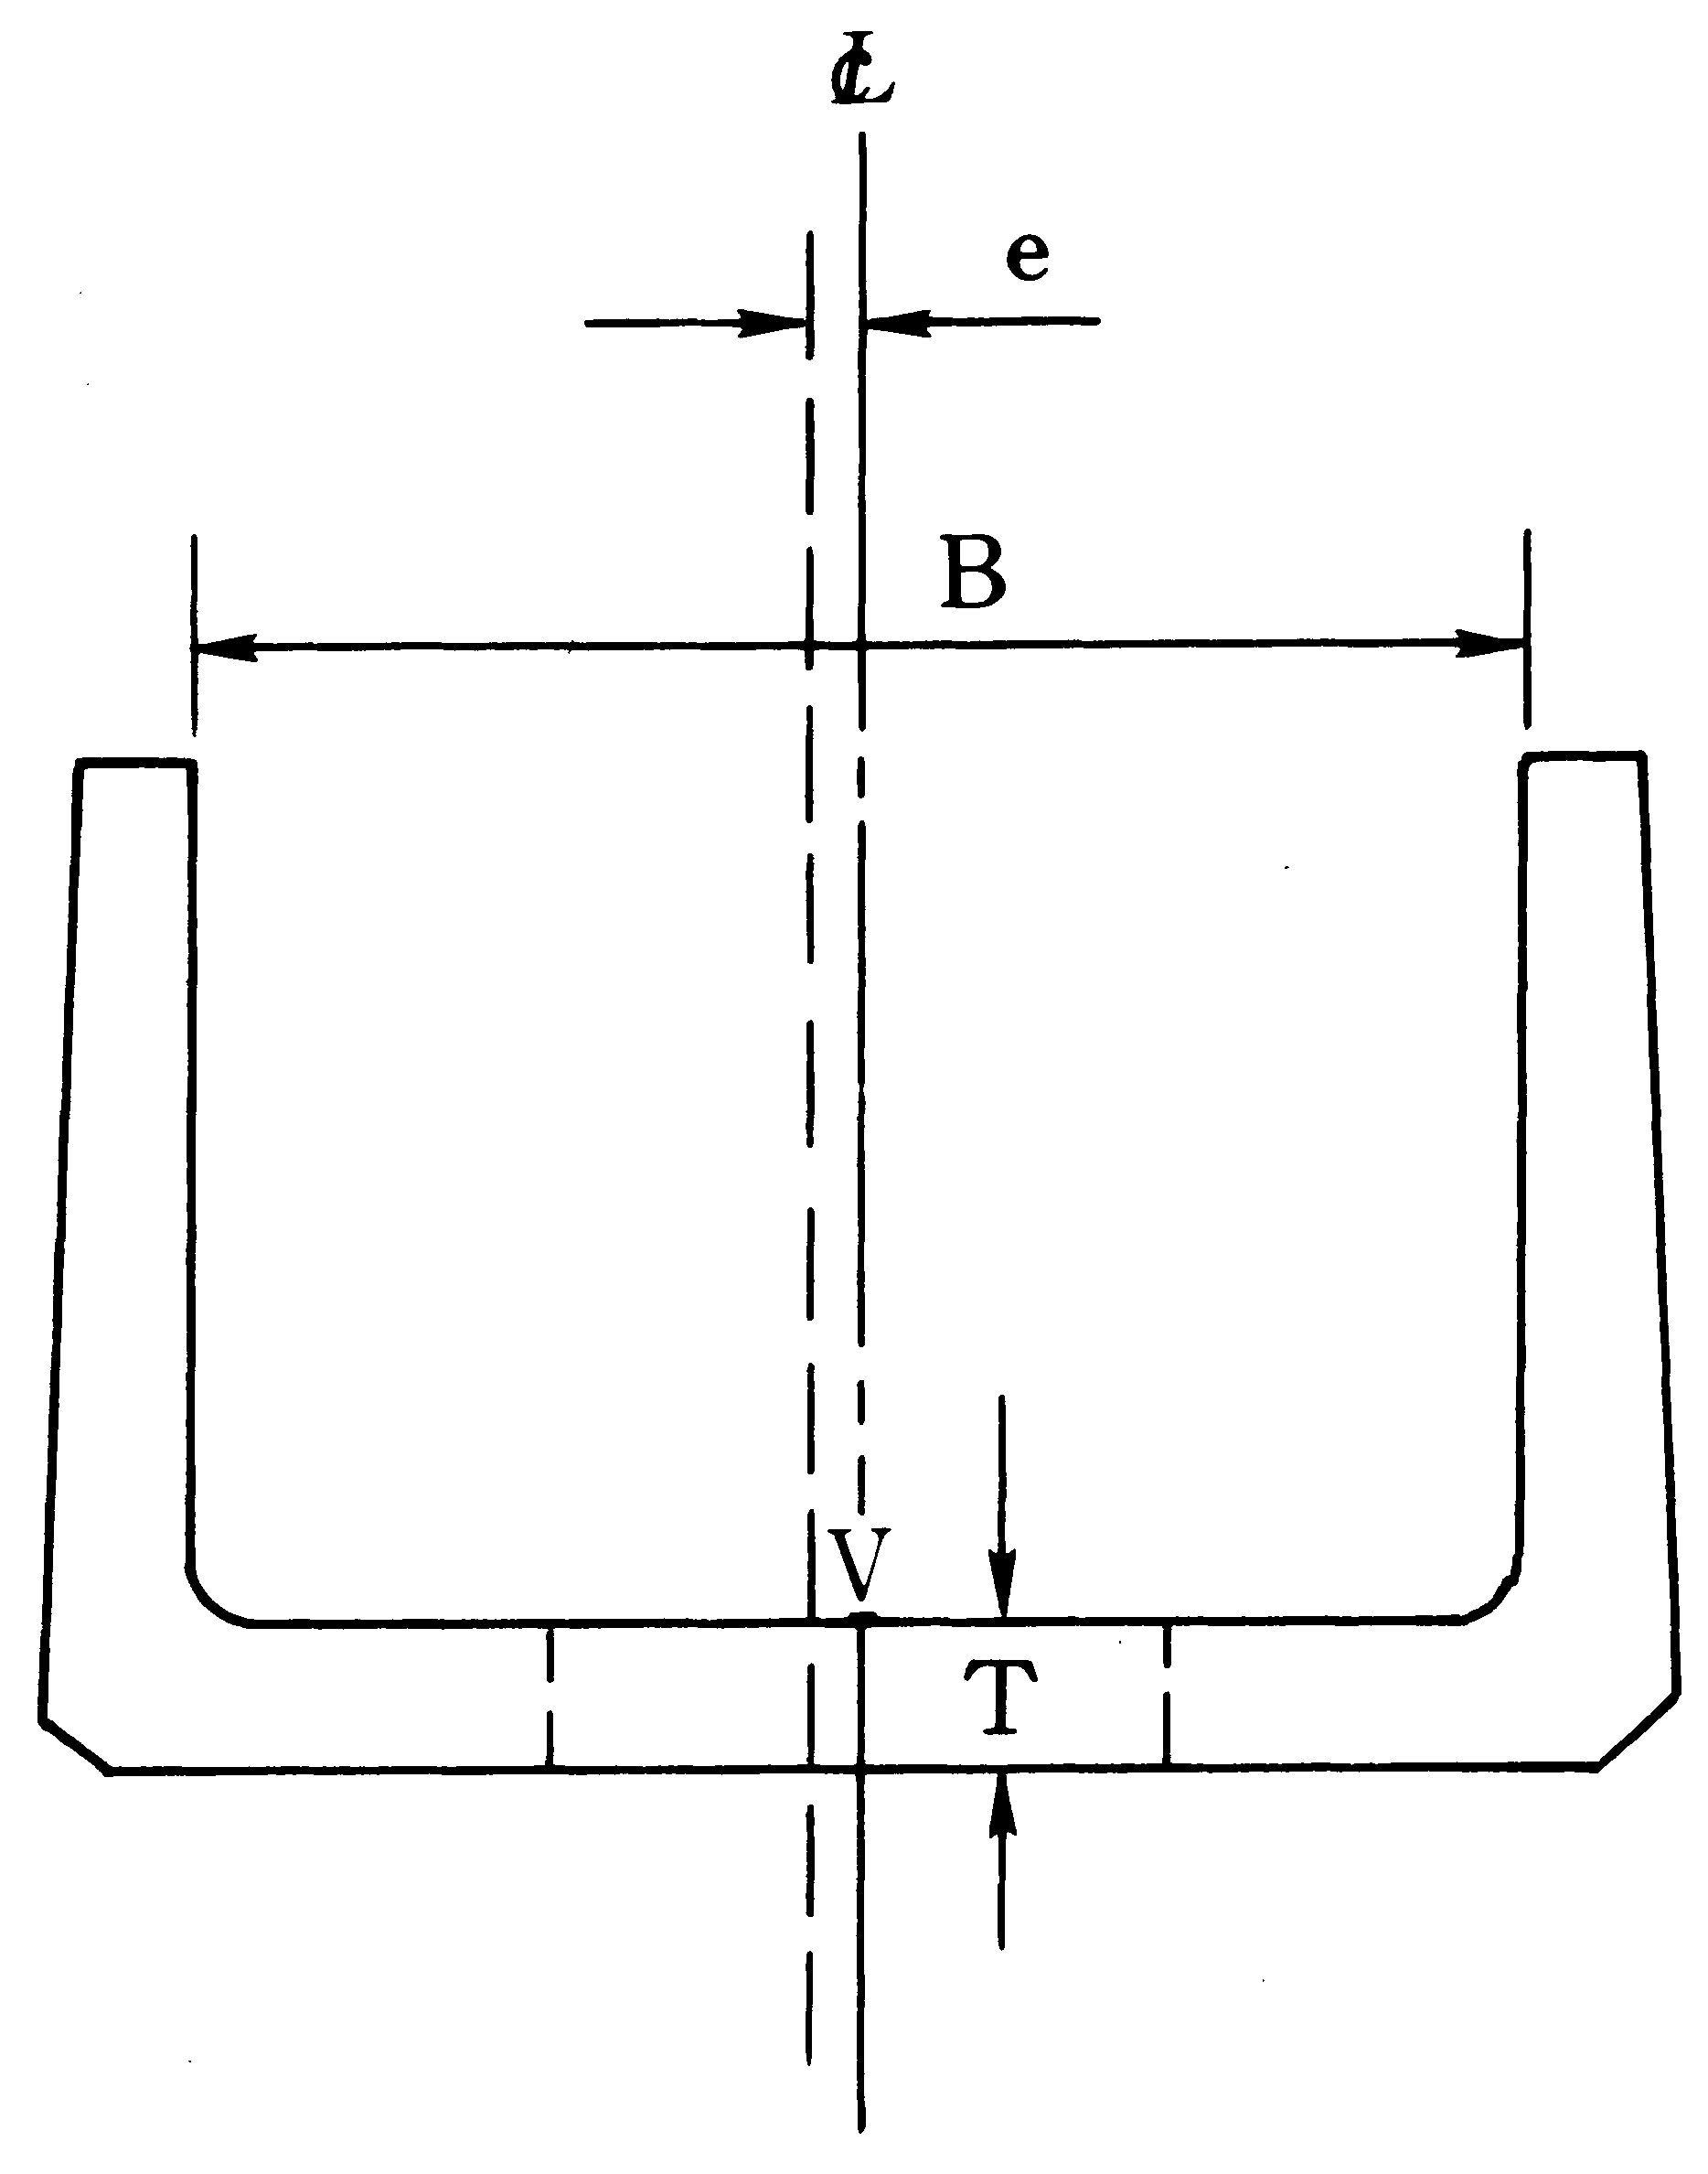 | 幅（B）、厚さ(T)はＬ形水路のみ測定する。
Ｃ
Ｌ
ｅ
Ｖ
Ｃ

工 種 |  | 項 目 | 規格値(㎜) | 測 定 基 準
７  河  川  護  岸  工  事  及  び  水  路  工  事 | コンクリート法覆工  アスファルト法覆工 | 基準高 (V) | 45 | 施工延長おおむね50ｍにつき１箇所の割合で測定する。  上記未満は２箇所測定する。
７  河  川  護  岸  工  事  及  び  水  路  工  事 | コンクリート法覆工  アスファルト法覆工 | 厚さ(T) | 20  30 | 施工延長おおむね50ｍにつき１箇所の割合で測定する。  上記未満は２箇所測定する。
７  河  川  護  岸  工  事  及  び  水  路  工  事 | コンクリート法覆工  アスファルト法覆工 | 法長(L) | 50  100 | 施工延長おおむね50ｍにつき１箇所の割合で測定する。  上記未満は２箇所測定する。
７  河  川  護  岸  工  事  及  び  水  路  工  事 | コンクリート法覆工  アスファルト法覆工 | 施工延長 | 0.1％、  ただし延長  150ｍ未満 150 | 施工延長おおむね50ｍにつき１箇所の割合で測定する。  上記未満は２箇所測定する。
７  河  川  護  岸  工  事  及  び  水  路  工  事 | コンクリートブロック積み水路  鉄筋コンクリート組立柵渠  コンクリート二次製品 | 基準高 (V) | 50 | 基準高、中心線のズレ(直線部)については施工延長おおむね50ｍにつき１箇所の割合で測定する。  中心線のズレ(曲線部)についてはおおむね10ｍにつき１箇所の割合で測定する。  上記未満は２箇所測定する。  幅、高さについては施工延長50ｍにつき１箇所の割合で測定する。  上記未満は２箇所測定する。
７  河  川  護  岸  工  事  及  び  水  路  工  事 | コンクリートブロック積み水路  鉄筋コンクリート組立柵渠  コンクリート二次製品 | 幅(B) | 40
７  河  川  護  岸  工  事  及  び  水  路  工  事 | コンクリートブロック積み水路  鉄筋コンクリート組立柵渠  コンクリート二次製品 | 高さ(H) | 40
７  河  川  護  岸  工  事  及  び  水  路  工  事 | コンクリートブロック積み水路  鉄筋コンクリート組立柵渠  コンクリート二次製品 | 中心線の  ズレ(e) | 直線部 50  曲線部 100
７  河  川  護  岸  工  事  及  び  水  路  工  事 | コンクリートブロック積み水路  鉄筋コンクリート組立柵渠  コンクリート二次製品 | 施工延長 | 0.1％、  ただし延長  150ｍ未満 150

管 理 方 式 |  |  | 測 定 箇 所 標 準 図 | 摘 要
管理図表によるもの  (様式2-1、  2-2) | 結果一覧表によるもの(様式3-1) | 構造図に朱記、併記するもの | 測 定 箇 所 標 準 図 | 摘 要
基準高、厚さ、法長で20点以上のもの | 左記のもので20点未満のもの及び施工延長 | ― | Ｖ  Ｔ₂  Ｌ  Ｖ  Ｔ₁
基準高、幅、高さ、中心線のズレ幅で20点以上のもの | 左記のもので20点未満のもの及び施工延長 | ― | v  e  Ｖ₂  Ｂ₂  Ｖ₁  Ｈ₁  Ｂ₁  Ｃ  Ｌ  Ｈ₂ | 幅、高さは柵渠には適用しない。

工 種 |  | 項 目 | 規格値(㎜) | 測 定 基 準
７  河  川  護  岸  工  事  及  び  水  路  工  事 | ライニング水路  連節ブロック  コンクリートマット | 基準高 (V) | 75 | 施工延長おおむね50ｍにつき１箇所の割合で測定する。  上記未満は２箇所測定する。
７  河  川  護  岸  工  事  及  び  水  路  工  事 | ライニング水路  連節ブロック  コンクリートマット | 幅(B) | 75 | 施工延長おおむね50ｍにつき１箇所の割合で測定する。  上記未満は２箇所測定する。
７  河  川  護  岸  工  事  及  び  水  路  工  事 | ライニング水路  連節ブロック  コンクリートマット | 法長(L) | 50  100 | 施工延長おおむね50ｍにつき１箇所の割合で測定する。  上記未満は２箇所測定する。
７  河  川  護  岸  工  事  及  び  水  路  工  事 | ライニング水路  連節ブロック  コンクリートマット | 施工延長 | 0.1％、  ただし延長  150ｍ未満 150 | 施工延長おおむね50ｍにつき１箇所の割合で測定する。  上記未満は２箇所測定する。

管 理 方 式 |  |  | 測 定 箇 所 標 準 図 | 摘 要
管理図表によるもの  (様式2-1、  2-2) | 結果一覧表によるもの(様式3-1) | 構造図に朱記、併記するもの | 測 定 箇 所 標 準 図 | 摘 要
基準高、幅、法長で20点以上のもの | 左記のもので20点未満のもの及び施工延長 | ― |  | 布設（設置）時の値である。

